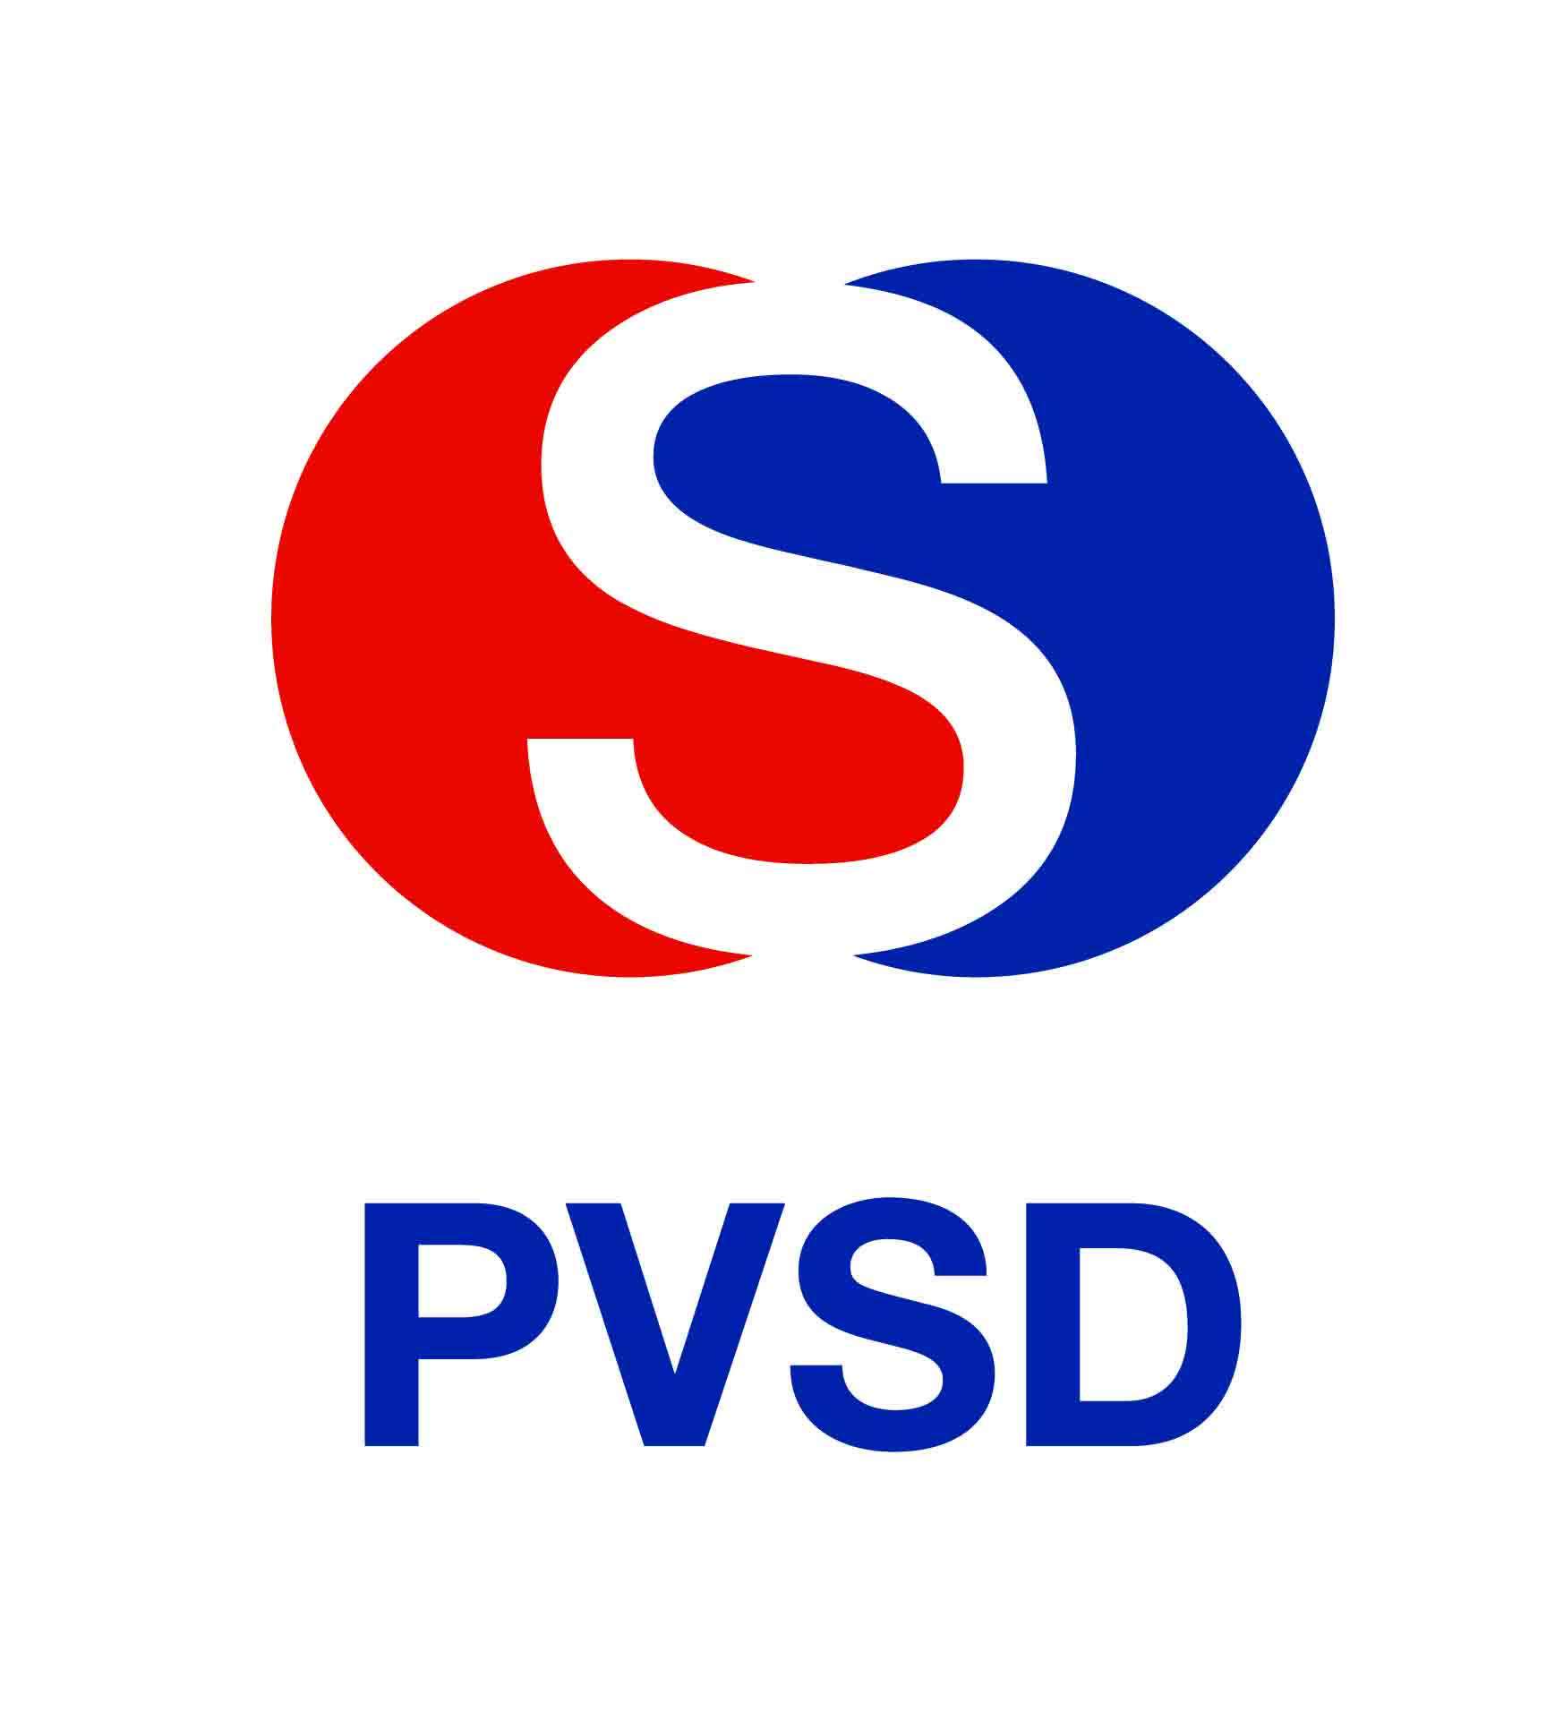 | CÔNG TY CỔ PHẦN ĐẦU TƯ VÀ THƯƠNG MẠI DẦU KHÍ SÔNG ĐÀ  HỘI ĐỒNG QUẢN TRỊ
Số: 05/CT-NQ-HĐQT Hà Nội, ngày 11 tháng 03 năm 2015

NGHỊ QUYẾT
CỦA HĐQT CÔNG TY CP ĐẦU TƯ VÀ THƯƠNG MẠI DẦU KHÍ SÔNG ĐÀ
( Tại cuộc họp Kiểm điểm, đánh giá phân tích kết quả SXKD năm 2014; Xây dựng kế hoạch SXKD, giải pháp thực hiện năm 2015 và Công tác chuẩn bị Đại hội cổ đông thường niên năm 2015 của Hội đồng quản trị công ty lần thứ 6 Khóa III - Nhiệm kỳ 2013 -:- 2018)

Vào lúc 09 giờ 30, ngày 10 tháng 03 năm 2015 tại Phòng họp Công ty Cổ phần Đầu tư và Thương mại Dầu khí Sông Đà, Tầng 4 - CT3 - Tòa nhà FODACON - Đường Trần Phú - Quận Hà Đông - Thành phố Hà Nội. Công ty đã tiến hành cuộc họp Kiểm điểm, đánh giá phân tích kết quả SXKD năm 2014; Xây dựng kế hoạch SXKD, giải pháp thực hiện năm 2015 và Công tác chuẩn bị Đại hội cổ đông thường niên năm 2015 của Hội đồng quản trị công ty lần thứ 10 Khóa III - Nhiệm kỳ 2013 -:- 2018 dưới sự chủ trì của Ông Đinh Mạnh Thắng - Chủ tịch Hội đồng quản trị Công ty.
Tham dự cuộc họp có các Ông (Bà): Uỷ viên Hội đồng quản trị; Thành viên Ban Kiểm soát; Ban Tổng Giám đốc, Kế toán trưởng, Trưởng các phòng nghiệp vụ Công ty; Chủ tịch, Giám đốc các đơn vị thành viên.
Ông Đinh Mạnh Thắng – CT HĐQT thông qua nội dung cuộc họp:
- Kiểm điểm, đánh giá phân tích kết quả SXKD năm 2014;
- Xây dựng kế hoạch SXKD, giải pháp thực hiện năm 2015;
- Công tác chuẩn bị đại hội cổ đông thường niên năm 2015;
- Các công tác khác.
I. VỀ CÔNG TÁC SẢN XUẤT KINH DOANH:
Sau khi nghe Ông Hoàng Văn Toản - Tổng Giám đốc và các Trưởng phòng có liên quan trình bày báo cáo. Hội đồng quản trị Công ty đã thảo luận và thống nhất thông qua Nghị quyết với các nội dung chính như sau:
1. Về kết quả hoạt động SXKD năm 2014 (số liệu BCTC đã được kiểm toán):
- Tổng giá trị SXKD: TH 583,1 tỷ/ KH 810,0 tỷ - Đạt tỷ lệ 72%.
+ Trong đó:
  - Giá trị XL: TH 118,3 tỷ/KH 278,7 tỷ - Đạt tỷ lệ 42%.
  - Giá trị SXCN: TH 5,1 tỷ/KH 10,8 tỷ - Đạt tỷ lệ 48%.
  - Kinh doanh VT&TB: TH 459,6 tỷ/KH 520,4 tỷ - Đạt tỷ lệ 88%.
- Doanh thu: TH 560,8 tỷ/KH 620,5 tỷ - Đạt tỷ lệ 90%.
- Nộp Ngân sách NN: TH 12,4 tỷ/KH 9,3 tỷ - Đạt tỷ lệ 133%.
- LN trước thuế Cty mẹ: TH 10,9 tỷ/KH 10,7 tỷ - Đạt tỷ lệ 101%
- LN trước thuế hợp nhất: TH 9,9 tỷ/KH 13,7 tỷ - Đạt tỷ lệ 72%.
- Thu nhập bình quân: TH 6,1 trđ/KH 5,5 trđ - Đạt tỷ lệ 112%.
- Lao động bình quân: TH 142 người/KH 176 người - Đạt tỷ lệ 81%.
- Công nợ vay ngắn hạn: TH 170 tỷ/KH 160 tỷ
- Thông qua dự thảo kế hoạch SXKD năm 2015 trình Đại hội cổ đông thường niên năm 2015.
- Tổng giá trị SXKD : 926 tỷ đồng.
+ Trong đó:
Theo đơn vị thực hiện:
  - Công ty mẹ : 906,1 tỷ đồng.
  - Công ty SOTRACO M : 29,8 tỷ đồng.
Theo hạng mục công việc:
  - Giá trị Xây lắp : 400,8 tỷ đồng.
  - Giá trị SXCN : 20,1 tỷ đồng.
  - Kinh doanh vật VTTB : 515,0 tỷ đồng.
- Doanh thu : 758,9 tỷ đồng.
- Nộp NSNN : 13,0 tỷ đồng.
- Lợi nhuận công ty mẹ : 15,0 tỷ đồng
- Lợi nhuận trước thuế hợp nhất : 15,4 tỷ đồng.
II. CÔNG TÁC CHUẨN BỊ ĐẠI HỘI CỔ ĐÔNG NĂM 2015
- Thời gian và địa điểm:
  - Thời gian tổ chức đại hội : 8h30 ngày 10/4/2015.
  - Địa điểm: thông báo tới cổ đông sau
- Công tác báo cáo, tờ trình đại hội cổ đông:
Hội đồng quản trị sau khi thảo luận đã thống nhất thông qua nội dung báo cáo và tờ trình đại hội cổ đông năm 2015 như sau:
  - Thông qua dự thảo Báo cáo kết quả SXKD năm 2014 và kế hoạch SXKD năm 2015 theo số liệu như phần I.
  - Thông qua báo cáo quyết toán tài chính năm 2014 đã được kiểm toán, dự thảo kế hoạch tài chính, kế hoạch chi phí quản lý và kế hoạch vốn lưu động năm 2015.
  - Thông qua tờ trình phương án phân phối lợi nhuận năm 2014 và kế hoạch phân phối lợi nhuận năm 2015.
Lợi nhuận sau thuế công ty mẹ đã kiểm toán: 10,9 tỷ đồng sau khi trừ thuế TNDN và trích lập các quỹ trình đại hội cổ đôngchia cổ tức 5%.
Kế hoạch phân phối lợi nhuận năm 2015 dự kiến chia cổ tức 6%.
  - Thông qua tờ trình quyết toán thù lao hội đồng quản trị, ban kiểm soát năm 2014, chi trả số thù lao còn lại năm 2014 và kế hoạch chi trả thù lao HĐQT, BKS năm 2015.
Phân công nhiệm vụ cho các Thành viên HĐQT, KBS, Ban Tổng giám đốc và các phòng ban có liên quan chuẩn bị cho đại hội.
II. CÁC CÔNG TÁC KHÁC
- Dự án Vĩnh Thanh – Sotraco - huyện Nhơn Trạch - tỉnh Đồng Nai
Hội đồng quản trị thống nhất giao cho Ban lãnh đạo công ty tìm kiếm một số đối tác có năng lực tài chính góp vốn thành lập công ty cổ phần để tiếp tục thực hiện dự án này.
- Thông qua tờ trình số 04CT/KTTH của Giám đốc công ty TNHH Đầu tư khai thác khoáng sản Sotraco ngày 05/03/2015 về việc Uỷ quyền cho Công ty TNHH Đầu tư khai thác khoáng sản Sotraco đứng tên nhận quyền sở hữu lô đất sau với nội dung :
- Đồng ý Công ty TNHH Đầu tư khai thác khoáng sản Sotraco mua lại mảnh đất của ông Bùi Văn Bai để phục vụ cho hoạt động của Trạm nghiền Phú Mãn.
- Giao cho ông Ngô Việt Hậu – Giám đốc Công ty TNHH Đầu tư khai thác khoáng sản Sotraco thực hiện giao dịch chuyển quyền sử dụng đất từ Ông Bùi Văn Bai sang Công ty TNHH Đầu tư khai thác khoáng sản Sotraco.
- Phương án chuyển trụ sở công ty ra toà nhà Licogi 13 Tower – tầng 12 :
Hội đồng quản trị thông qua chủ trương chuyển trụ sở công ty ra toà nhà Licogi 13 Tower - tầng 12 theo phương án 2 của tờ trình số 07CT/KTĐT ngày 04/03/2015 của Tổng giám đốc công ty. Giao cho Tổng giám đốc công ty trực tiếp làm việc với Licogi 13 để thống nhất và ký hợp đồng.
Cuộc họp kết thúc vào lúc 11h30 cùng ngày.
Nơi nhận: T.M HỘI ĐỒNG QUẢN TRỊ - Các UV. HĐQT; TV. BKS Cty; Chủ tịch
- Ban TGĐ, các Phòng nghiệp vụ;
- Các đơn vị trực thuộc Công ty;
- UBCKNN, HNX ;
- Website Công ty;
- Lưu: TCHC, HĐQT.

Đinh Mạnh Thắng

